Ситуационные задачи по курсу
основ безопасности жизнедеятельности
Выживание в природных условиях
Минимальный уровень
1. При вынужденной автономии в природных условиях что из нижеперечисленного наиболее опасно?
Ответ обоснуйте.
A. Боль.
Б. Усталость.
В. Одиночество.
Г. Холод.
Д. Жажда.
Г. Голод.
2. Домашнее задание.
А.С. Пушкин в стихотворении «Приметы» дал совет:
Старайся соблюдать различные приметы.
Пастух и земледел в младенческие леты,
Взглянув на небеса, на западную тень,
Умеют уж предречь и ветр, и ясный день,
И майские дожди, младых полей отраду,
И мразов ранний хлад,
Опасный винограду.
Так, если лебеди, на лоне тихих вод
Плескаясь вечером, окличут свой приход,
Иль солнце яркое зайдет в печальны тучи,
Знай, завтра сонных дев
Разбудит дождь ревучий
Иль бьющий в окна град...
Найдите в литературных источниках и запишите в тетрадь приметы хорошей и плохой поводы.
3.Вы закончили дневной переход в экстремальных природных условиях.
Для чего вы должны предусмотреть достаточное время после перехода?
4. Опишите: как вы будете укладывать вещи для похода в рюкзак?
Обсудите правильность вашей укладки.
5. Добыть огонь без спичек можно разными способами.
Что вам необходимо для добывания огня без спичек любыми способами?
6. Прочитайте отрывок из рассказа Д. Лондона «Любовь к жизни».
Он распаковал тюк и прежде всего сосчитал, сколько у него спичек. Их было шестьдесят семь. Чтобы не ошибиться, он пересчитал три раза. Он разделил их на три кучки и каждую завернул в пергамент; один сверток он положил в пустой кисет, другой - за подкладку изношенной шапки, а третий - за пазуху. Когда он проделал все это, ему вдруг стало страшно; он развернул все три свертка и снова пересчитал. Спичек было по-прежнему шестьдесят семь...
Какие еще способы сохранить спички сухими вы можете предложить? Как можно высушить намокшие спички?
7. Как можно использовать сухую листву при организации ночлега в природные условиях?
8. Что необходимо сделать, если вы съели растение, которое может оказаться ядовитым?
9. Практическая работа «Использование веревочных узлов».
Необходимый инвентарь: две или несколько жердей длиной около полуметра, веревки для каждой пары жердей.
Соедините две жерди под углом друг к другу, используя диагональную связку из веревки, представленную на рисунке.
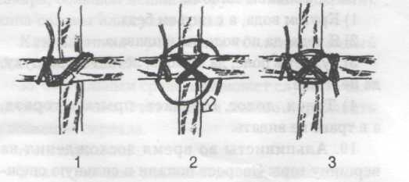
10. Испытывая непреодолимую жажду при отсутствии питьевой воды, трудно удержаться от соблазна употребить воду, пригодность которой для питья неизвестна.
Какая опасность угрожает вам при ее употреблении?
11. Как правильнее пить воду в жаркое время — залпом или маленькими глотками?
12. У вас на исходе питьевая вода. Как правильно ее расходовать?
13. Какие источники пресной воды могут быть в море?
14. Дополните известную народную примету. Если солнце садится за тучу, завтра будет
Если же садится среди облаков, но его хорошо видно до ухода за горизонт, а закат окрашен в золотистый цвет, завтра будет ………..погода.
15. Какую позу нужно принять во время привала, чтобы избавиться от усталости ног при длительном переходе?
16. Прочитайте отрывок стихотворения русского поэта И.С. Никитина:
Взгляни: небесный свод безоблачен над нами,
И безмятежно угасает день,
И листья темных ив, нависших над водами,
Объяли сон и сладостная лень.
Не тронется трава, камыш не шевелится,
Безлюдны берега, молчит полей простор,
И солнце на покой торжественно садится,
И в золоте горит недвижный бор.
Вспомните известную народную погодную примету и определите по отрывку стихотворения, каким будет следующий день.
17. Совет из произведения А.С. Пушкина:
Поверь: когда слепней и комаров
Вокруг тебя летает рой бескрайний,
Не возражай на писк и шум нахальный,
Прихлопни их…
Чем могут быть опасны укусы этих насекомых?
18. Отгадайте загадки.
1) Кругом вода, а с питьем беда.
2) Я вода, да по воде же и плаваю.
3) Гуляет в поле, да не конь, летает по воздуху, да не птица.
4) Тонок, долог, голенаст, прыгать горазд, а в траве не видать.
19. Альпинисты во время восхождения на вершину горы Эверест попали в сильную снежную пургу и укрылись в палатке на маленькой площадке крутого горного склона. Пурга длилась
двое суток. Выпало много снега, по которому опасно было передвигаться из-за угрозы снежной лавины. Спасатели, вылетев на вертолет после снежной бури на поиски альпинистов увидели на склоне горы вытоптанные в снегу знаки: К F.
Возможности подобрать альпинистов на борт вертолета со склона горы не было, но спасатели могли сбросить необходимое им имущество.
Что должны были сбросить спасатели альпинистам?
20. Вертолет со спасателями летел вдоль побережья острова в надежде найти следы люде с потерпевшего крушение самолета. Он упал в море недалеко от острова из-за попадания молнии во время непогоды. На борту было 20 человек. Целый день лил дождь. Надежды на то, что спасшиеся разожгут сигнальный костер, оставалось все меньше. Ведь сухих дров на острове не найти, добыть огонь без спичек тоже трудно, да и спасся л кто-нибудь, было неизвестно. Вдруг один из пилотов вертолета заметил выложенные на берег из камней знаки: XI и чуть подальше ∆.
Что означают эти знаки? Как разжечь сигнальный костер?
21. Организм человека теряет за сутки пример но 2,5 л воды.
Укажите пути выведения воды из организма.
22. Домашнее задание.
Разгадайте кроссворд о лекарственных травах.
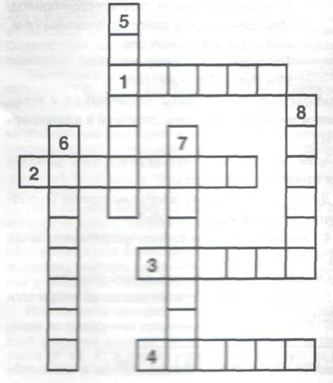
По горизонтали: 1. Листья этого куста использовали в русской народной медицине для лечения долго не заживающих ран. 2. Если посадить это дерево под окном, в комнату не залетит ни одна муха и в воздухе останется меньше микробов. 3. Любимые цветы русского писателя И.С. Тургенева и отличное средство от кашля. 4. В немецкой Богемии его зовут «цавка» - булочка, потому что ряд его висячих цветочков напоминает булочки-розанчики. Соком его корня девушки в старину натирали щеки, чтобы они были румянее.
По вертикали: 5. Название этого лекарственного растения стало именем героини одной из повестей о Незнайке, имеющей отношение к медицине. 6. У этой травы несколько названий –
волошка, лоскутница, синовник, синьки, бабочки, камчуг, ранник. В медицине отвар ее цветков принимают как мочегонное, желчегонное и противомикробное средство. 7. Семенами этого водного цветка в старину пользовались певицы для укрепления голоса, наши предки называли его одолень-травой и брали с собой в путешествия, чтобы отгонять нечистую силу. 8. Во Франции его называют «деревом мудрости», в лечебных целях используют молодые листья, сок, почки корень. В России без веников, сделанных из его веток, не обходится ни одна баня.
Общий уровень
23. В пустынной местности может появиться роса.
Как ее можно собрать с влажного камня? В какое время лучше это сделать?
24. Перечислите и обоснуйте требования к одежде для жаркого сезона в пустынной местности.
25. У вас есть вода, непригодная для питья.
Как с помощью костра можно обеззаразить
и устранить неприятный запах?
26. Перечислите четыре назначения огня для улучшения условий выживания в природе
27. В каком месте леса в летнее время вы разобьете лагерь?
А. В густом лесу.
Б. Рядом с водоемом со стоячей водой.
В. На открытом, продуваемом ветром месте.
Ответ: обоснуйте.
28. Никогда не кладите инструмент на снег.
Почему? Куда можно класть инструмент на заснеженной местности?
29. Разгадайте ребусы автора И. Лидова и ответьте: какие предметы нужно брать с собой в поход?
.
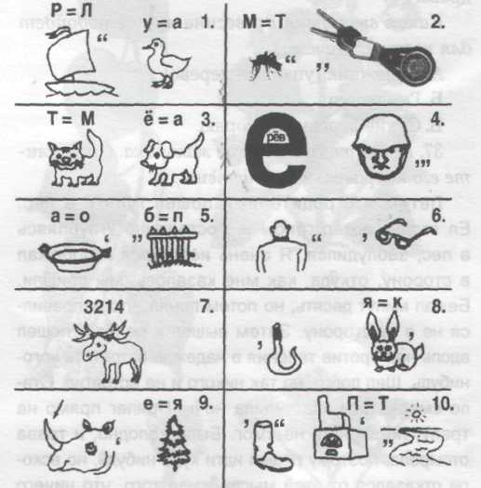
30. Обувь в походе часто промокает.
Предложите способы сушки обуви в походных
условиях.
31. В природных условиях необходим нож.
Его нужно содержать в чистоте, заточенным.
Назовите три причины: почему нельзя бросать нож в деревья или в землю?
32. В вынужденной автономии в природных условиях вы решили не оставаться на месте, а тронуться в путь для спасения.
Какие пункты должен включать ваш план спасения в этом случае?
33. Составьте минимальный набор (носимый аварийный запас - НАЗ) для выживания в лесу. Обоснуйте необходимость каждого предмета.
34. У вас есть полиэтиленовый мешок из-под сахара, большой мешок из грубой ткани (дерюги), кипа соломы или сухая трава.
Как из этих предметов сделать теплый спальный мешок?
35. Сигнальным средством может служить солнечный зайчик. Этот сигнал можно передавать с помощью зеркала.
А если его нет?..
У вас в рюкзаке спальный мешок, банка консервов, тарелка, ложка, нож, плитка шоколада, быстрорастворимый продуктовый набор в пакете.
Какие предметы из рюкзака можно использовать для подачи сигнала в виде солнечного зайчика?
36. Для разведения огня лучше найти сухие дрова.
Какая высохшая древесина лучше подойдет для костра? Почему?
A. Валежник (упавшее дерево). Б. Гнилушки.
B. Сухие деревья на корню.

37. Прочитайте рассказ мальчика. Определите его неправильные действия.
Летом я с родителями пошел гулять в лес. Ел ягоды, искал грибы и, постепенно углубляясь в лес, заблудился. Я очень испугался и побежал в сторону, откуда, как мне казалось, мы пришли. Бежал минут десять, но потом понял, что направился не в ту сторону. Затем вышел к речке и пошел вдоль нее против течения в надежде встретить кого-нибудь. Шел долго, но так никого и не встретил. Стало смеркаться. Наступила ночь. Прилег прямо на траву, но заснуть не смог. Было холодно, и трава отсырела, поэтому решил идти куда-нибудь, но вскоре отказался от этой мысли из-за того, что ничего не было видно. Утром вспомнил, что можно залезть на дерево и посмотреть вокруг. Выбрав дерево повыше, росшее на пригорке, залез на него и увидел дымок. Побежал по направлению к нему. Там лесник жег сухие ветки. Он вывел меня к деревне.
38. Яд гадюки для человека не считается смертельным. Исключением могут стать чрезвычайно редкие укусы в отдельные части тела человека, которые могут привести к смертельному исходу.
В какие части тела человека наиболее опасны укусы гадюки?
39. Прочитайте рассказ.
Ответьте, какие ошибочные действия совершили мальчики и почему?
Пожарные-парашютисты проводили учения на аэродроме недалеко от деревни, в которой жили шестилетние Максим и Вася. Их очень заинтересовал самолет, с борта которого, как им показалось, сбрасывали разноцветные ленточки. Вот бы их собрать! С разрешения взрослых мальчики направились к аэродрому.
Наступил вечер, и малыши решили возвращаться домой. Сторож на аэродроме посоветовал им сократить путь и пойти через лес. Дорога была незнакомой, но ребята решили, что легко доберутся до дома. Ночь застала их в лесу.
Родители и сотрудники милиции обнаружили детей только на вторые сутки. Выяснилось: детям даже
не приходило в голову, что их ищут! Несколько раз они выходили на дорогу, однажды повстречали мужчину на велосипеде, но испугались его и убежали обратно в лес. Почти двое суток Вася и Максим ничего не ели и не пили. Когда мальчиков нашли оба были испуганы и сильно замерзли.
40. Что в океане кроме рыбы может служить пищей для человека?
41. Природные лекарственные средства часто используют в виде настоев и отваров.
Чем отличается настой от отвара?
42. Назовите изображенный на рисунке веревочный узел и его применение.
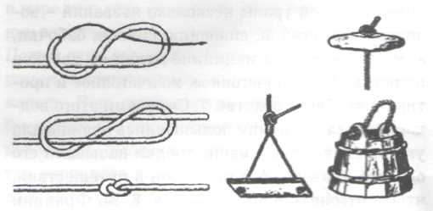
43. Этим узлом привязывают веревку к стволу дерева.
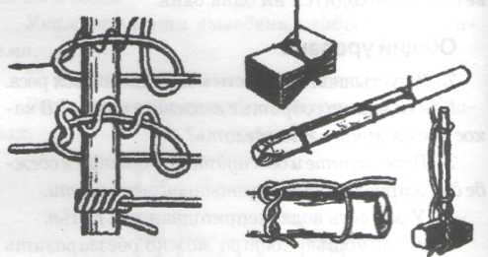
Как называется этот узел? Для чего еще его применяют?
44. Если в засушливой или пустынной местности вы обнаружили высохшее озеро, возможно, вода совсем рядом с поверхностью дна.
В каком месте вы начнете поиск воды? Обоснуйте свой выбор.
45. Ваш корабль тонет в Тихом океане. На нем начался пожар, все навигационные приборы и средства связи вышли из строя. Вы срочно эвакуируетесь на спасательном плоту и можете взять с собой:
а) лишь десять из следующих предметов: зеркало для бритья, канистру с водой, карту Тихого океана, средство от комаров, маленький радиоприемник, рыболовную снасть, канистру со спиртом, рулон полиэтиленовой пленки, компас, консервы, крепкую веревку, шоколад, спасательный жилет, канистру с горючей смесью, спички, шнурок, нож;
б) лишь пять предметов из предложенного списка.
Какие предметы вы возьмете? Ответ обоснуйте.
46. Какие лекарственные растения изображены на рисунке?
.
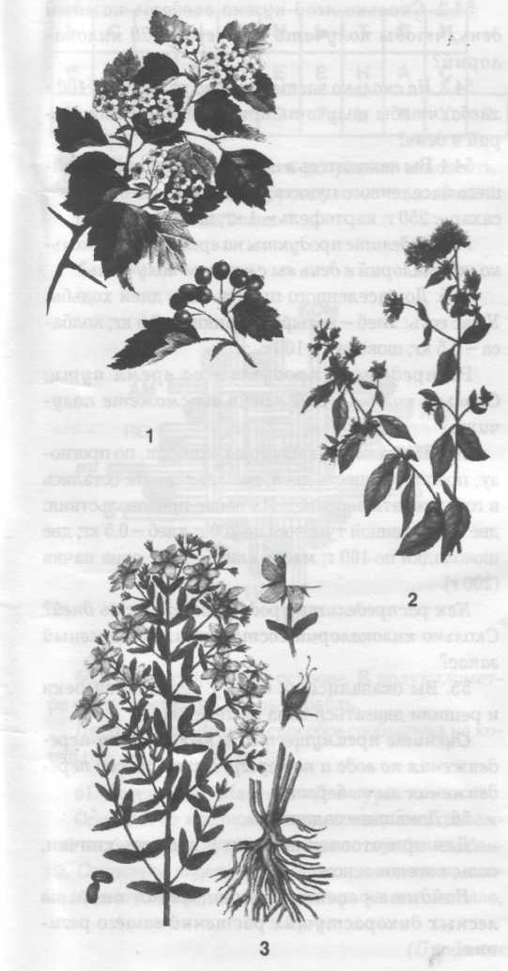

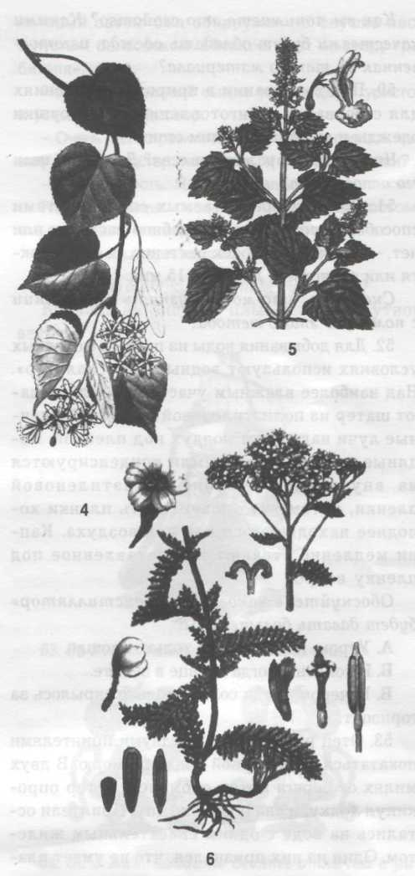
Повышенный уровень
47. Поддержание чистоты тела - основной способ защиты от болезнетворных микробов и насекомых.
Что можно использовать в природных условиях для чистки зубов вместо зубной щетки и пасты?
48. Когда день будет длиннее: при переезде из Санкт-Петербурга во Владивосток или из Владивостока в Санкт-Петербург? Как это явление может влиять на самочувствие человека?
49. Лучший материал для одежды тот, который «дышит». Как вы понимаете это свойство? Какими качествами будет обладать одежда, изготовленная из такого материала?
50. При выживании в природных условиях для согревания, приготовления пищи, сушки одежды и обуви необходим огонь.
Что такое отражатель огня? Для какой цели его используют?
51. Один из предлагаемых специалистами способов определения, съедобное растение или нет, - положить кусочек растения на изгиб локтя или запястье и держать 15 мин.
Скажите, что можно узнать о растении с помощью этого метода?
52. Для добывания воды из почвы в походных условиях используют водный «дистиллятор». Над наиболее влажным участком земли делают шатер из полиэтиленовой пленки. Солнечные лучи нагревают воздух под пленкой. Водяные испарения из земли конденсируются на внутренней стороне полиэтиленовой пленки, потому что поверхность пленки холоднее находящегося под ней воздуха. Капли медленно стекают в подставленное под пленку ведро.
Обоснуйте, в какое время «дистиллятор» будет давать больше воды?
A. Утром, когда солнце только взошло. Б. В полдень, когда солнце в зените.
B. Вечером, когда солнце только скрылось за горизонт.
53. Отец разрешил вам с двумя приятелями покататься на моторной лодке по морю. В двух милях от берега мотор сломался, ветер опрокинул лодку, и она пошла ко дну. Приятели остались на воде с одним спасательным жилетом. Один из них признался, что не умеет плавать.
Примите решение для спасения оказавшихся в воде приятелей.
54. Когда у вас остался небольшой запас продуктов, специалисты рекомендуют распределить их на суточные порции, содержащие примерно по 500 килокалорий. Сделать это вам помогут данные о калорийности продуктов (энергетической ценности, количестве энергии, аккумулированном в пищевых веществах), указанные на упаковке.
Пользуясь таблицей с указанием количества энергии (килокалорий) в 100 г различных продуктов, ответьте на следующие вопросы.
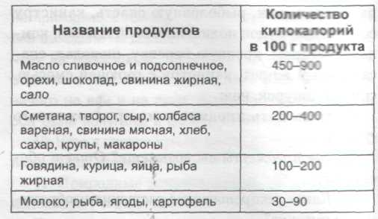
54.1. На сколько дней вам хватит плитки шоколада весом 100 г, чтобы получать примерно 500 килокалорий в день?
54.2. Сколько ягод нужно съедать каждый день, чтобы получать примерно 500 килокалорий?
54.3. На сколько частей нужно разделить 400 г хлеба, чтобы получать примерно 500 килокалорий в день?
54.4. Вы находитесь в неделе ходьбы до ближайшего населенного пункта. У вас есть: хлеб - 0,4 кг; сахар - 250 г; картофель - 1 кг; шоколад - 100 г.
Распределите продукты на время пути. Сколько килокалорий в денъ вы сможете получитъ?
54.5. До населенного пункта пять дней ходьбы. У вас есть: хлеб - четыре буханки по 0,5 кг: колбаса - 0,5 кг; шоколад - 100 г.
Распределите продукты на время пути. Сколько килокалорий в день вы сможете получить?
54.6. Из-за нелетной погоды, которая, по прогнозу, продлится шесть дней, два альпиниста остались в горах ждать вертолет. Их запас продовольствия: две банки свиной тушенки по 200 г, хлеб - 0.5 кг; две шоколадки по 100 г; масло сливочное - одна пачка (200 г).
Как распределить продукты на шесть дней? Сколько килокалорий составит их ежедневный запас?
55. Вы оказались на берегу незнакомой реки и решили двигаться вниз по течению.
Оцените преимущества и недостатки передвижения по воде и по берегу. Какой способ передвижения вы выберете?
56. Домашнее задание.
Для приготовления пищи у вас есть спички, соль, котелок и нож.
Найдите рецепт приготовления пищи из лесных дикорастущих растений вашего региона.
57. Домашнее задание.
Сделайте устройство для добывания огня без спичек трением. Возможна помощь родителей.
Задания на развитие внимания, сообразительности
58. За 3 мин. устно сравните две таблицы и прочитайте фразу.
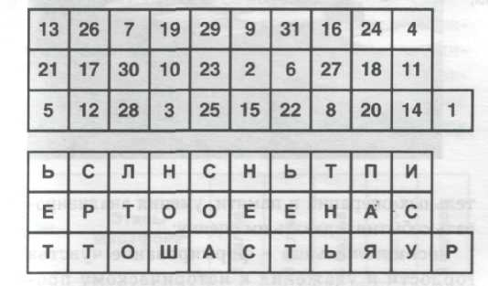
Ответ: решительность устраняет опасность.
59. На рисунке зашифрован текст загадки. Отгадайте ее за 2 мин.
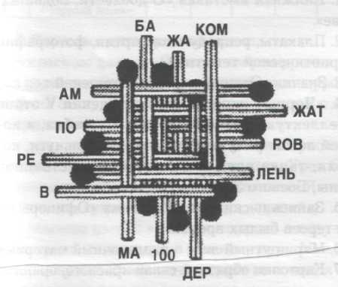
60. Вы находитесь на острове. В полукилометре от него встал на якорь корабль.
Предложите десять способов сообщения на корабль о себе.
61. Детектив С. Макеева «Два туриста» Однажды по местному радио прозвучало тревожное сообщение: «Сегодня произошло ограбление банка. Свидетели видели грабителя с рюкзаком на спине. Преступнику удалось скрыться на автомобиле,который затем был обнаружен на опушке леса с пустым бензобаком. Милиция идет по следу грабителя».
На поляне частный сыщик увидел двух туристов и услышал их разговор.
- Очень рад встретить попутчика! Пора сделать привал, разжечь костер, погреться. У вас есть спички?
- Конечно есть. Я тоже устал и проголодался. Частный сыщик поспешил за помощью, потому
что уже знал, кто из двоих - турист, а кто нет.
Кто из них преступник?
62. Какую ошибку допустил художник? Корабль на рисунке плывет при попутном ветре.
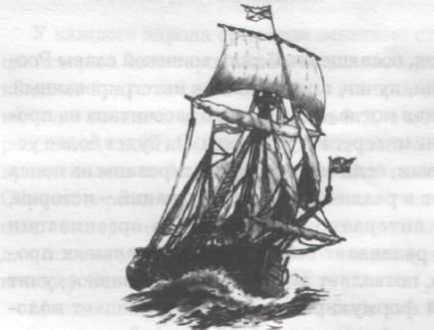
63. За 3 мин. найдите семь отличий.


64. За 3 мин. найдите девять отличий в рисунках Г. Алимова.
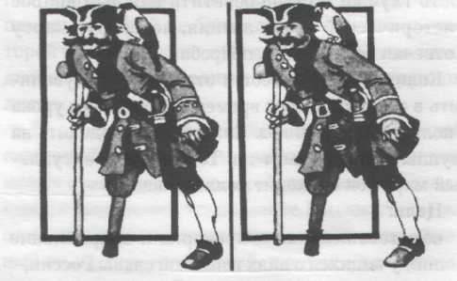

Ответы: 1 - палатка, 2 - котелок, 3 - компас, 4 - веревка, 5 - топор, б - спички, 7 - соль, 8 - рюкзак, 9 - рояль, 10 - аптечка
Ответ: 1 - боярышник; 2 - душица; 3 - зверобой; 4 - липа; 5 - мята; 6 - тысячелистник

